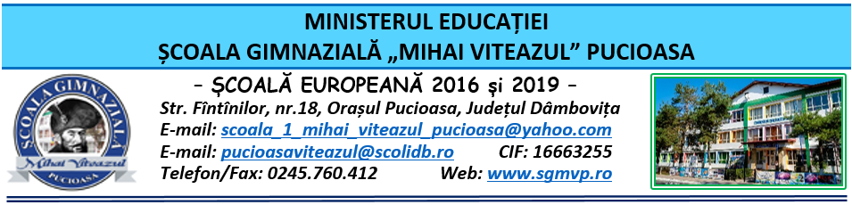

CONSILIUL DE ADMINISTRAŢIE
HOTĂRÂRE

Nr. 111 din 19.10.2023

Consiliul de Administraţie al Şcolii Gimnaziale “Mihai Viteazul” Pucioasa, întrunit în ședinţă ordinară în data de 19.10.2023,
Având în vedere:
- Legea educației naționale nr. 1/2011 modificată și completată de Legea învățământului preuniversitar nr. 198/2023;
- Legea 53/2003 Codul muncii republicată, cu modificările și completările ulterioare;
-Legea nr. 500/2022 privind finanțele publice cu modificările și completările ulterioare;
- Legea nr. 82/1991 – Legea contabilității – republicată și actualizată în 2018;
- OME nr. 4.183 din 4 iulie 2022 pentru aprobarea Regulamentului-cadru de organizare şi funcţionare a unităților de învăţământ preuniversitar;
- Ordinul M.E. nr. 6223/2023 privind Metodologia cadru de organizare și funcționare a consiliului de administrație din unitățile de învățământ preuniversitar;
- ORDIN nr. 3189 din 27 ianuarie 2021 pentru modificarea şi completarea Metodologiei de evaluare anuală a activităţii personalului didactic şi didactic auxiliar, aprobată prin Ordinul ministrului educaţiei, cercetării, tineretului şi sportului nr. 6.143/2011;
- ORDIN nr. 6.238 din 8 septembrie 2023 privind aprobarea Metodologiei-cadru de acordare a burselor;
- ORDIN nr. 213/15.03.2023 privind structura anului școlar 2023-2024;
- Procedura Operațională privind acordarea burselor P.O. DA-S-19;
- Procesul-verbal al Şedinţei ordinare a Consiliului de Administraţie din data de 19.10.2023.

HOTĂRĂŞTE

Art. 1 Se aprobă Raportul Anual de Evaluare Internă (RAEI) pentru anul calității 2022-2023.
Art. 2 Se validează Raportul general privind starea și calitatea învățământului din unitatea școlară.
Art. 3 Se aprobă Planul managerial pentru naul școlar 2023-2024.
Art. 4 Se aprobă programarea concediului de odihnă pentru cadrele didactice, anul școlar 2023-2024.
Art. 5 Se aprobă Procedura de acordare a burselor școlare pentru anul școlar 2023-2024.
Art. 6 Se aprobă calendarul Activităților Educative la nivel de școală.
Art 7 Se aprobă calificativele anuale pentru cadrele didactice cu norma în mai multe școli.
Art. 8 Se aprobă Proiectul ”Joc de Creion” și Regulamentul specific.
Art. 9 Se aprobă bursele școlare pentru anul școlar 2023-2024.
Art. 10 Se aprobă transferul elevel Dinu Maria Luiza în unitatea școlară.
Art. 11 Se aprobă decontarea transportului cadrelor didactice navetiste pentru luna septembrie 2023.
Art. 12 Se aprobă raportul de execuție bugetară până la 31 septembrie 2023.
Art. 13 Se aprobă graficul asistențelor la ore pentru anul școlar 2023-2024.
Art. 14 Se aprobă normarea personalului didactic auxiliar și nedidactic.
Art. 15 Se aprobă delegarea atribuțiilor directorului pentru perioada vacanței.
Art. 16 Hotărârea va fi comunicată celor interesați, va fi afișată la Avizier şi pe pagina web a Şcolii Gimnaziale “Mihai Viteazul” Pucioasa;
Art. 17 Hotărârea de față poate fi atacată la Tribunalul Dâmboviţa, Secția a II-a Civilă, de Contencios Administrativ și Fiscal, în termen de 30 de zile de la comunicare, în condițiile Legii nr. 554/2004 a Contenciosului administrativ, potrivit art. 14 alin. (4) din Ordinul Ministrului educației naționale nr. 4619/2014, cu modificările și completările OMEN nr. 3160/1.02.2017 pentru modificarea și completarea Metodologiei-cadru de organizare și funcționare a consiliului de administrație din unitățile de învățământ preuniversitar, aprobată prin OMEN nr. 4.619/2014.

Preşedintele Consiliului de Administraţie,
Director
prof. Zamfir Claudia Aurora

